Mbi monitorimin e shpenzimeve të Akademisë së Shkencave,

Monitorimi është mbështetur në raportimin e Autoriteti i Kontrollit Shtetëror të Eksporteve, për realizimin e shpenzimeve për periudhën Janar - Dhjetor 2020.

Autoriteti i Kontrollit Shtetëror të Eksporteve menaxhoi fondet buxhetore në programin “Mbështetja e Luftimit”.
Realizimi i shpenzimeve për periudhën Janar - Dhjetor 2020, krahasuar me planin vjetor të miratuar paraqitet si vijon:

Në mijë leke
Nr. | EMËRTIMI | Buxheti Vjetor 2020 | Fakti 12-Mujorit vitit 2020 | Në %
1 | Paga (600) | 18,100 | 16,361 | 90
2 | Sigurime shoqërore (601) | 2,900 | 2,679 | 92
3 | Shpenzime korente (602) | 7,200 | 4,130 | 57
4 | Transferta të brendshme (604)
5 | Transferta me jashtë (605)
6 | Transferime të brendshme (606) | 107 | 50 | 48
7 | Investime (231)
 | Totali i shpenzimeve | 28,307 | 23,219 | 82

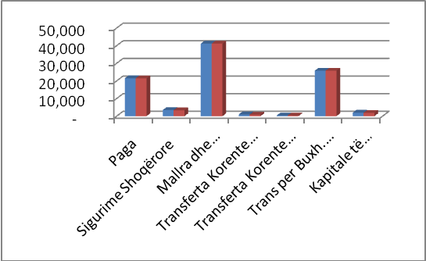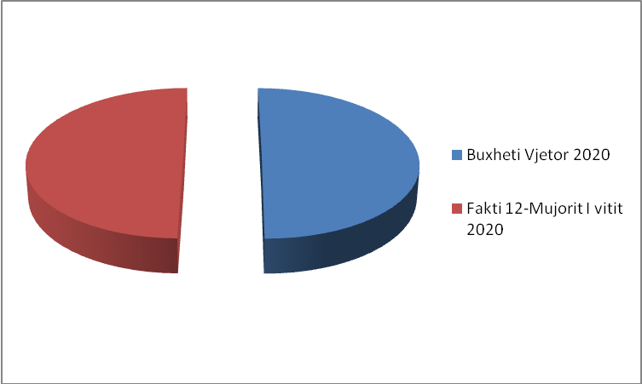

Shpenzimet faktike krahasuar me fondet e buxhetit për vitin 2020:
- Artikulli 600 është realizuar 90%
- Artikulli 601 është realizuar 92%
- Ne artikullin 602 realizimi i fondeve është 57%.
- Artikulli 606 është realizuar në masën 48%

Shpenzimet me fondet e buxhetit sipas limiteve të miratuara u realizuan sipas pasqyrave të mëposhtme
Në milionë leke
Nr. | EMËRTIMI | Fondi limit 12-mujorin I viti 2020 | Fakti 12-mujorin I viti 2020 | Ne %
1 | 600-601 | 21000 | 19039.6 | 90.7
2 | 602-606 | 7307 | 4179.6 | 57.2
 | Totali i shpenzimeve | 93.342 | 92.940 | 48

